Консультация для родителей

Развитие мелкой моторики у детей с интеллектуальной недостаточностью

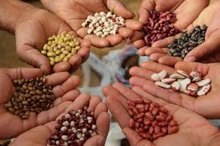
Для достижения положительных результатов в развитии ребёнка невозможно ограничиться только работой, проводимой в детском саду.
Одним из эффективных средств знакомства родителей с особенностями речевого и моторного развития детей является их участие в совместных занятиях с детьми.

Необходимые условия:
- Должно быть хорошо освещенное место, поверхность стола должна быть ровной и чистой.
- У ребёнка должен быть стимул.
- Задания должны соответствовать возрасту и индивидуальным особенностям ребёнка.
- Ребенок должен получать радость от того, что у него все получилось.

Игры с крупой, пуговицами, мелкими камешками.
Эти игры оказывают прекрасное тонизирующее и оздоравливающее действие. Детям предлагается сортировать, угадывать с закрытыми глазами, катать между большим и указательным пальцем, придавливать поочередно всеми пальцами обеих рук к столу, стараясь при этом делать вращательные движения.
Отлично развивает руку разнообразное нанизывание. Нанизывать можно все: пуговицы, рожки и макароны, сушки и т. п. Можно предложить детям выкладывать буквы, силуэты из мелких предметов: семян, пуговиц, веточек и т. д. Все занятия с использованием мелких предметов должны проходить под строгим контролем взрослых!
Подготовлено по материалам из Интернет- источников

